lascaladiseta2004@yahoo.it

Spettacolo
IL VIAGGIO
..che sapor d’acqua natia rimanga nei cuori esuli a conforto…
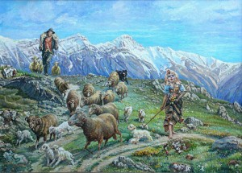
L'Abruzzo: terra di natura primigenia e di riti, di artisti, poeti, musicisti...di emigranti.
In un ideale viaggio attraverso le parole dei figli di questa terra, dai più antichi come il poeta latino Ovidio, ai cantori sacrali come D'Annunzio, a Silone che ne ha descritto sofferenze e riscatti, a Capograssi che lo ha evocato nelle sue riflessioni filosofiche a chi ne ha ereditato lo spirito ironico e a volte deluso ma combattivo come Flaiano fino a chi lo ha lasciato in cerca di altri orizzonti più vasti - come John Fante e Pascal D'Angelo - ma portandolo sempre dentro le strade del proprio cuore, lo spettacolo "Il viaggio" fa fiorire impressioni ed emozioni. un’opportunità unica per leggere un Abruzzo declinato in tante sfaccettature e che ancora "parla" a chi lontano da questa patria ne sente il legame ed il richiamo di memorie antiche e moderne.
Le voci di poeti e scrittori riecheggiano immerse nelle arie e canzoni di tradizione popolare o colta rielaborate da principi della romanza (Francesco Paolo Tosti ) o cultori del folklore (Dommarco) , da musicisti che hanno portato un pezzo di Abruzzo oltreoceano (Henry Mancini) o hanno ricamato parole di silenzio per celebrarne l'incanto (Mogol).
Interpreti
BIANCA D’AMORE soprano
DONATO ANGELOSANTE JUNIOR voce recitante
SABRINA CARDONE pianista
Testi
Ovidio, Gabriel D’Annunzio, Ignazio Silone, Giuseppe Capograssi, Ennio Flaiano, John Fante, Pascal D’Angelo
Musiche
Francesco Paolo Tosti, Ildebrando Pizzetti, Dommarco, Henry Mancini, Mogol, canti della tradizione popolare abruzzese
Gli interpreti

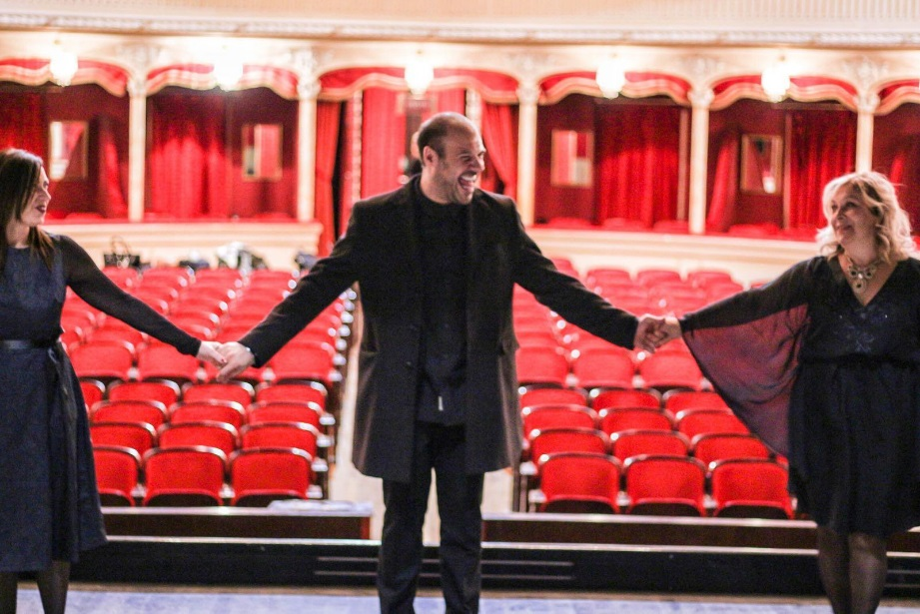

BIANCA D’AMORE soprano
…..

DONATO ANGELOSANTE JUNIOR voce recitante

…..

SABRINA CARDONE pianista

Bianca D’Amore
Nata a Celano, dopo essersi diplomata in canto presso il Conservatorio di musica "A. Casella" dell'Aquila segue corsi di perfezionamento con Michiko Hirajama, Katia Ricciarelli,Marinella Meli, Donata Lombardi e con Anita Cerquetti presso l’Ateneo Internazionale della Lirica .Fa parte di diverse formazioni cameristiche e collabora, come solista, con varie formazioni corali. Tiene numerosi concerti con l'Ensemble "Sine Nomine"con il quale incide un cd dal titolo "Mecenati e musici" su quattro organi del "700 presenti sul territorio marsicano; partecipa al Festival Arte e Musica presso il Castello di Vezio, alla rassegna “I Concerti di Euterpe” dell’Aquila , al convegno su Bonifacio Graziani come esecutrice di musiche originali ,in prima assoluta, dello stesso musicista e a numerosi altri festival, a spettacoli teatral- musicali come Confessioni d’amore, Una storia, tante storie, Novecento, l’Aviatore, esegue opere di musica sacra come Stabat Mater di Pergolesi, Requiem di Mozart, Gloria di Vivaldi, Cristo sul monte degli ulivi di Beethoven, Missa brevis K 220 di Mozart.Fa parte del Trio “La Scala di Seta”dal 2002, con cui esegue numerosi concerti patrocinati, tra gli altri, dalla Regione Abruzzo, dal Comune di Avezzano, dell’Aquila, di Sulmona, dalla Provincia dell’Aquila, dal Ministero per i Beni e le attività Culturali, dall’Ambasciata italiana in Ungheria. Canta più volte presso l'auditorium della Rai di Napoli con l’ orchestra "A. Scarlatti" sotto la direzione di Alberto Zedda, di Gianluigi Gelmetti e altri famosi direttori, con l’ Orchestra Sinfonica Abruzzese e con l'Ensemble 600-900 con cui ha anche inciso un cd di oratori di G.G. Carissimi, “Daniele Profeta” e “S.S. Vergine Maria”, per la casa discografica Bongiovanni di Bologna. Canta, nell’ambito della rassegna Sequentiae con l’Orchestra da Camera Aquilana, e con l’Orchestra “i Musici Rovetani esegue , inoltre,concerti accompagnata dalla Camerata di Kiev e con l’orchestra di Stato di Sliven in Bulgaria. Socio fondatore e presidente dell’Associazione “La Scala di Seta” ha ideato e realizzato rassegne musicali. Attualmente svolge intensa attività concertistica in Italia e all’estero. E’direttore del coro polifonico di Cerchio, realizza commenti musicali a tema nell’ambito di prestigiosi convegni come quelli eseguiti negli spettacoli dedicati al bimillenario della morte di Ovidio , presso il Teatro Caniglia di Sulmona, durante la lettura dei versi del poeta declamati dagli attori Giorgio Pasotti e Lino Guanciale e a Bucarest presso l’Istituto italiano di cultura.

Sabrina Cardone
Ha studiato pianoforte con A. Piovano e F. Tornese, diplomandosi brillantemente al liceo musicale "G. Braga" di Teramo; ha seguito corsi e seminari di interpretazione pianistica con D. Biligova, A. Graziosi, C. Giudici, di analisi musicale con F. Delli Pizzi, di accompagnamento cantanti con E. Hubert e con R. Castiglioni; laureata in Lettere indirizzo Storia della Musica con il massimo dei voti e la lode all'università La Sapienza di Roma, è specializzata in catalogazione dei manoscritti musicali, iconografia e paleografia musicale presso l' IBIMUS di Roma di cui è collaboratrice ed ha conseguito una laurea in biblioteconomia con tesi sulla catalogazione musicale, con il massimo dei voti e la lode; ha svolto attività di riordino e gestione della biblioteca del’Istituto di Cultura Italiana di Rabat (Marocco); abilitata nell'insegnamento dell'educazione musicale per le scuole medie inferiori e superiori, ha svolto l’attività di docente di pianoforte per le scuole di musica Accademia chitarristica sulmonese, Fabbro Armonioso di Avezzano; è docente di ruolo di italiano e latino nel Liceo Classico “Ovidio” di Sulmona e curatrice del coro del Liceo. Specializzata in Economia e valorizazione dei beni culturali; svolge attività concertistica in Italia ed all’estero in duo con il soprano Lindita Hisku, con l’Ovidius Ensemble, il Trio Toscanini, il Trio Moonlight, l’Ensemble Novae Voces, il coro polfonico di Sulmona, come accompagnatrice di cantanti (ha collaborato, tra le altre, con le soprano Laura Catrani, Desirè Rancatore, Iride Martinez, Ines Salazar, Antonella Cesari, il tenore Maurizio Pace, l’attrice Maria Rosaria Omaggio, l’attore regista Domenico Galasso, le attrici Stefania Evandro, Martina Di Genova, l’attore – regista Pasquale Di Giannantonio nell’ideazione e realizzazione di spettacoli in collaborazione con il “Lanciavicchio” di Avezzano ed il Teatro Florian di Pescara: “Ricorrenzecorrispondenze” nel 150° della morte di Mozart e nel centenario della morte di De Nino, “E dal sogno mio breve” sul connubio D’Annunzio – Tosti, Uno strano viaggio per il bimillenario dell’esilio di Ovidio, Dandy: D’Annunzio e Puccini per i 70 ani dalla morte del poeta pescarese e i 150 ani dalla nascita di Puccini); nel giugno 1995 è stata accompagnatrice ufficiale dell' European International Voice Competition di Ragusa; ha collaborato con l'associazione "Maria Caniglia" di Sulmona e nei corsi dell'Ateneo Internazionale della Lirica di Sulmona; come componente della Commissione Attività Culturali dell'Associazione Giostra Cavalleresca di Sulmona ha organizzato convegni ed eventi musicali con formazioni di musica antica nazionali; componente del direttivo del Concorso di pianoforte Città di Sulmona; della commissione organizzatrice del Certamen Ovidianum Sulmonense per il quale cura l’edizione degli Atti del convegno e gli eventi spettacolo; presidente dell’associazione culturale Harmonia Novissima ha curato la direzione artistica di 6 edizioni del Concerto di Natale –premio alla carriera Annaluce (tra premiati Katia Ricciarelli, Ami Stewart, Dee Dee Bridgewater, Cecilia Gasdia, Antonella Ruggiero, Angelo Branduardi, Teresa De Sio, Roberto Vechioni), il convegno Incontro tra esuli: Ignazio Silone ed Hanns Eisler, occupandosi della pubblicazione dell’ omonimo saggio e del cd con incisione integrale delle Kammerkantaten di Eisler; è direttore artistico della manifestazione regionale “Musica sui Monti d’Abruzzo” giunta alla sua quarta edizione. Ha pubblicato diversi saggi di storia e critica musicale ( Alcuni aspetti nella musica della Sulmona del primo ‘900. Pubblico, luoghi, personaggi in Tra memoria e futuro, Sulmona e il suo territorio dall’archeologia ad Internet – Edizioni Amaltea, Corfinio 2001; Silone e Eisler.Un incontro tra esuli sul crocicchio della libertà della cultura in Sentieri. Cultura e aggiornamento, 2/2005 – Rete scolastica Sentieri, Avezzano; Il Fucino:dal prosciugamento alle lotte contadine in Memorie, i giovani e la Storia – Collana di Studi Abruzzesi, 47 - Ufficio Stampa del Consiglio Regionale, L’Aquila 2004; Il Fucino da lago a terra di manifestazioni in I tempi stanno cambiando - Storia – Collana di Studi Abruzzesi, 52 - Ufficio Stampa del Consiglio Regionale, L’Aquila 2005), nonché note di sala per importanti istituzioni concertistiche tra le quali la “Barattelli” dell’Aquila.

Donato Angelosante Junior
Inizia la sua carriera artistica all’età di 16 anni quando per la prima volta si ritrova nella radio della sua città dietro un microfono. Da quel momento in poi è stato un crescendo di esperienze che lo hanno portato a intraprendere il percorso artistico a tutto tondo. Laureato con lode presso l’Accademia di Belle Arti dell’Aquila all’indirizzo di Scenografia, Teoria e Pratica de scara. E’ professore delle materie artistiche presso le scuole secondarie di I°.
Tra tutti i ruoli interpretati a teatro va ricordato “Novecento” di Alessandro Baricco, per la regia di Giancarlo Gentilucci. Tra le commedie dirette, in lingua italiana di autori stranieri, ricordiamo “Rumori fuori scena”, “13 a tavola”, “Gli asini che volano” ecc. Nelle commedie appena citate ha anche recitato in veste di attore protagonista. E’ stato presentatore ufficiale del Concorso Nazionale Augusto d’Aolio della Città di Sulmona (AQ), cosa che lo ha portato a presentare i concerti dei Nomadi, PFM, Matia Bazar, De Gregosri, ecc. Ha insegnato recitazione e successivamente diretto attori non vedenti nello spettacolo teatrale da lui scritto “Confessioni d’Amore” ottenendo un grande successo di critica e pubblico nei teatri abruzzesi. Ha insegnato recitazione presso il Centro di Salute Mentale di Avezzano (AQ) e ha diretto i pazienti nello spettacolo da lui scritto “Vado oltre…Vedo altro ” andato in scena nel dicembre del 2011, replicato di continuo fino al 2012. Lo spettacolo ha incontrato un successo incredibile. Dal 2008 ha iniziato a dirigere spettacoli teatrali nella città di Napoli, attività che lo ha portato al debutto prima con la commedia da lui scritta “Benvenuti a Villa Coccò”. L’anno dopo ha diretto “Due Partite” di Cristina Comencini (andato in scena in tre teatri campani e uno abruzzese per un totale di 15 repliche) e infine, a Napoli e nei paesi limitrofi, ha presentato il suo spettacolo “Confessioni d’Amore”. I teatri in cui ha debuttato a Napoli: “Acacia”, “Area Nord”, “La Perla” ad Agnano, ecc. L’ultimo teatro campano ad ospitare un suo spettacolo è stato “l’Immacolata”, sempre di Napoli. Negli ultimi tre anni è stato regista delle tre edizioni dell’Evento “Fontana Vecchia” andato in scena a Gioia dei Marsi (AQ). Collabora attivamente con l’Associazione musicale pescinese “Leoncini d’Abruzzo” curando la regia di diversi spettacoli fra cui “Per un pugno di note” e “Leonciniland”. E’ voce narrante ufficiale del Coro Giuseppe Corsi di Celano e della Banda Città di Celano. A giugno del 2016 ha diretto lo spettacolo “100+1” tratto dal Libro “Cent’anni fa accadde” sui tragici avvenimenti del terremoto del 1915 che sconvolse la Marsica, la grande guerra e la Questione del Fucino. Lo spettacolo, attualmente in tournee, da lui scritto e diretto è “Conscientious” che vede protagonisti sulla scena i giovani attori della Compagnia teatrale Junior, da lui diretta. Nel giugno del 2013 ha rappresentato l’Italia insieme al maestro Angelo Ottaviani a Baku, capitale dell’Azerbaijan, invitati dall’Ambasciata italiana in Azerbaijan per la Settimana della Cultura Italiana, collegata alle celebrazioni della Festa della Repubblica. E’ stato finalista in numerosi concorsi, tra cui quelli indetti da radio nazionali alla ricerca di nuove voci: Radio 105 Network, Radio Circuito Marconi Network e l’allora network televisivo TMC2. Dei premi e riconoscimenti ricevuti va ricordato quello del 2008 assegnato dalla città di Pescara-Assessorato ai Grandi Eventi, per gli alti meriti artistici e professionali. Tra gli altri, il più importante, quello alla carriera, il PREMIO INTERNAZIONALE “L’OLIMPIADE DELL’ARTE E DELLA SCIENZA” – CITTA’ DI POMIGLIANO D’ARCO (NAPOLI) CON L’ALTA ADESIONE DELLA PRESIDENZA DELLA REPUBBLICA ITALIANA.
Ha insegnato recitazione presso le Carceri di Massima Sicurezza di Sulmona (AQ), cosa che lo ha portato a realizzare audio libri ad uso esclusivo dei non vedenti italiani. Il primo anno la scelta è ricaduta sul testo “Il gatto con gli stivali” di Roberto Vecchioni, il quale ha partecipato allo spettacolo finale. L’anno successivo è stata la volta del testo “Lettera ad una professoressa” di Don Milani a cui ha partecipato l’attore Sergio Castellitto.

